Казахский агротехнический исследовательский университет
имени С. Сейфуллина
ОТЧЕТ ПО ПРАКТИЧЕСКОЙ РАБОТЕ

Разработка REST API
для управления студентами
Группа: КИ СОПР 05-057-25-22
Выполнил(а): Елдар Б.
Проверил(а): ____________________
2026

1 Цель и постановка задачи
Разработано серверное приложение student-api на Node.js и Express для управления сведениями о студентах. Реализованы шесть REST-маршрутов, журналирование запросов и два варианта постоянного хранения данных: PostgreSQL и MongoDB. Оба варианта прошли автоматические и сетевые проверки.
Цель работы - закрепить навыки создания серверного приложения, проектирования маршрутов REST API, выполнения CRUD-операций и взаимодействия с базой данных.
В рамках работы выполнены задания: создание проекта; реализация маршрутов; разработка middleware; подключение PostgreSQL; работа с MongoDB; сравнение двух СУБД.

Архитектура приложения
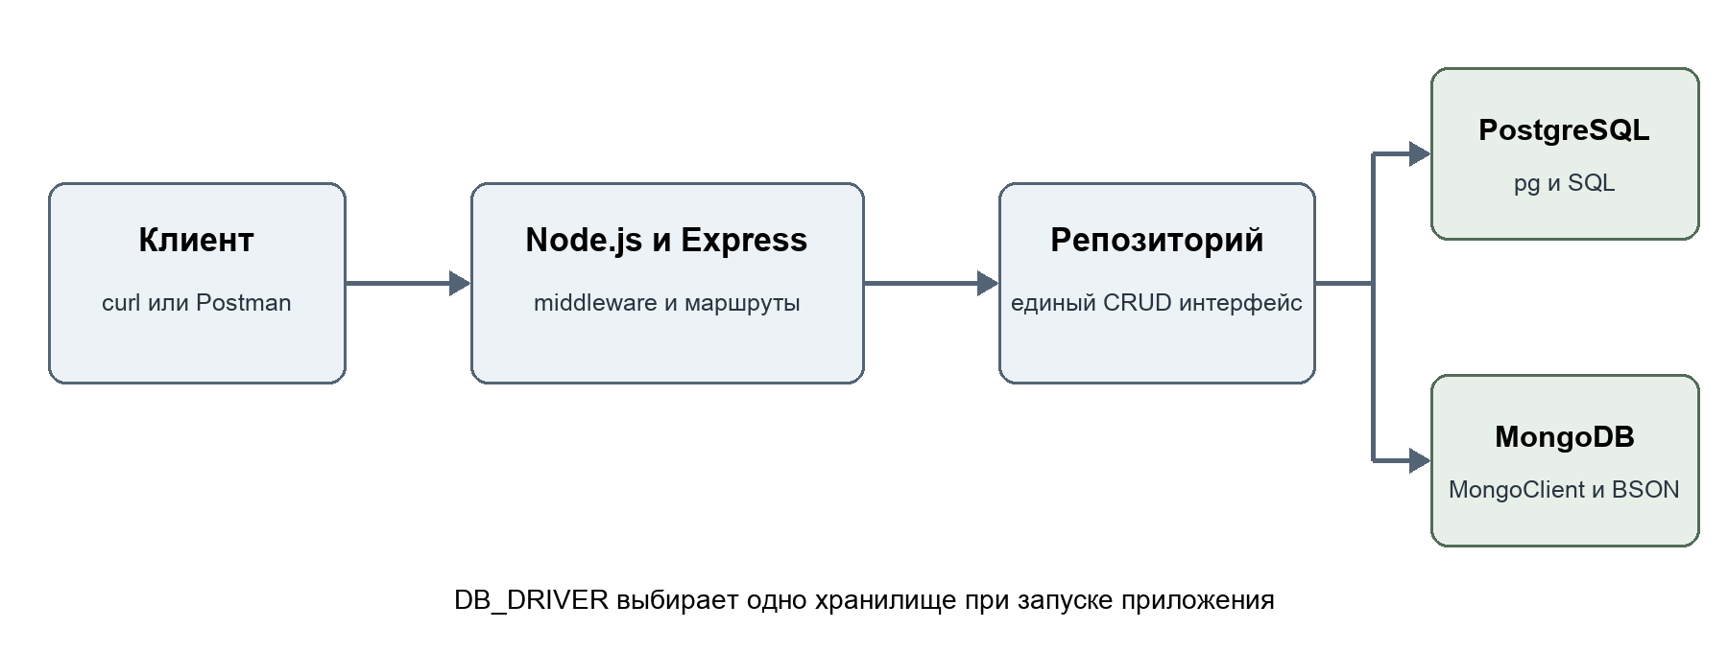
Рисунок 1 - Обработка запроса и выбор хранилища данных
Клиент отправляет HTTP-запрос. Express применяет middleware и выбирает маршрут. Обработчик проверяет данные и вызывает репозиторий. Репозиторий выполняет SQL-запрос либо операцию MongoDB, после чего сервер возвращает JSON и HTTP-статус.
Переменная DB_DRIVER выбирает одно хранилище при запуске. Переключение между СУБД не переносит данные: таблица PostgreSQL и коллекция MongoDB независимы.

2 Создание и организация проекта
Для проекта установлены express, pg, mongodb и dotenv. Файл package.json содержит команды запуска, подготовки данных и проверки. В проекте используются ES-модули: import и export.
mkdir student-api
cd student-api
npm init -y
npm install express@5 pg mongodb dotenv

Основные файлы
Файл или каталог | Назначение
app.js | Подключение к БД и запуск сервера на порту 3000
src/app.js | Маршруты, middleware и обработка ошибок
src/validation.js | Проверка полей студента и HTTP-ошибки
src/database.js | Выбор PostgreSQL либо MongoDB
src/repositories/ | CRUD через pg и официальный драйвер mongodb
sql/schema.sql | Создание таблицы PostgreSQL
scripts/ | Инициализация, примеры данных и проверки
test/ | Проверки HTTP-контракта и ошибок
evidence/ | Подтверждающие журналы выполнения

Запуск сервера
npm install
npm run db:init
npm run db:seed
npm start
Адрес API - http://127.0.0.1:3000/api/students. Объект Express создаётся в createApp(), а app.listen() вызывается в корневом app.js. Соединение с БД устанавливается до запуска HTTP-сервера.

3 Реализация маршрутов REST API
Метод | Маршрут | Операция | Успех
GET | /api/students | Список студентов | 200
GET | /api/students/:id | Один студент | 200
POST | /api/students | Создание студента | 201
PUT | /api/students/:id | Полное обновление | 200
PATCH | /api/students/:id | Частичное обновление | 200
DELETE | /api/students/:id | Удаление | 204

POST возвращает созданного студента и заголовок Location. PUT требует все поля name, email и group_name. PATCH принимает хотя бы одно из этих полей и сохраняет остальные. DELETE возвращает ответ без тела.

Обработка ошибок
Статус | Причина
400 | Некорректный id, JSON или данные студента
404 | Студент либо маршрут не найден
409 | Email уже используется другим студентом
413 | JSON превышает установленный предел 10 КБ
415 | Неподдерживаемый Content-Type или кодировка
500 | Внутренняя ошибка приложения или запросов к БД

Ошибки возвращаются в едином JSON-формате. Для отсутствующей записи используется корректный по формату id: неверный формат идентификатора возвращает 400, а не 404.
{ "error": "Студент не найден." }

4 Примеры запросов и проверка данных

Создание студента
POST /api/students
Content-Type: application/json
{
"name": "Алексей Смирнов",
"email": "alexey@example.com",
"group_name": "ИС-21"
}
Успешный ответ имеет статус 201. В PostgreSQL поле id является числом, в MongoDB - строкой из 24 шестнадцатеричных символов, полученной из ObjectId.

Полное и частичное обновление
PUT /api/students/:id
{ "name": "Алексей Смирнов",
"email": "alexey.new@example.com",
"group_name": "ИС-22" }
PATCH /api/students/:id
{ "group_name": "ИС-23" }
В PUT передаются все три изменяемых поля. В этой реализации PUT обновляет существующую запись и не создаёт новую при отсутствии id. PATCH изменяет только переданные поля.

Правила валидации
name - непустая строка до 100 символов; email - корректная строка до 254 символов; group_name - непустая строка до 50 символов. Краевые пробелы удаляются, email приводится к нижнему регистру. Неизвестные поля, пустые объекты, массивы и объекты вместо строк отклоняются.
Клиент не может назначить id или передать MongoDB-операторы вместо значений. Для запросов POST, PUT и PATCH требуется Content-Type: application/json.

5 Middleware и базовая защита
Middleware журналирования сохраняет время начала обработки, вызывает next() и записывает результат при событии finish объекта ответа. Запись содержит дату и время UTC, HTTP-метод, URL, статус и длительность обработки в миллисекундах.
app.use((req, res, next) => {
const started = Date.now();
const timestamp = new Date(started).toISOString();
res.on('finish', () => {
log(`${timestamp} ${req.method} ` +
`${JSON.stringify(req.originalUrl)} ` +
`${res.statusCode} ${Date.now() - started}ms`);
});
next();
});
Время охватывает обработку на сервере, включая ожидание БД. Событие finish не подтверждает фактическую доставку ответа клиенту, поэтому сетевую задержку до клиента эта величина не измеряет.

Порядок промежуточной обработки
Журналирование → заголовки защиты → express.json() → маршруты → обработка неизвестного маршрута → обработка ошибок.

Реализованные меры защиты
Проверяются поля и идентификаторы, ограничивается размер JSON, SQL выполняется через параметры, а имена колонок PATCH выбираются из фиксированного списка. На уровне БД проверяются обязательные поля и уникальность email.
Отключён заголовок X-Powered-By, установлены nosniff, CSP, запрет встраивания во фрейм и Cache-Control: no-store. Реквизиты вынесены в локальный .env; клиент не получает SQL, пароль или stack trace.
Приложение предназначено для локальной учебной работы. Аутентификация, разграничение доступа и HTTPS не реализованы; при публичном размещении их необходимо добавить.

6 Подключение PostgreSQL
Созданы рабочая база student_api и отдельная база student_api_test. Для подключения используется библиотека pg и пул соединений. Параметры берутся из DATABASE_URL; пользователь на локальном сервере - eldar, порт - 5432.
CREATE TABLE IF NOT EXISTS students (
id INTEGER GENERATED ALWAYS AS IDENTITY PRIMARY KEY,
name VARCHAR(100) NOT NULL CHECK (length(trim(name)) > 0),
email VARCHAR(254) NOT NULL UNIQUE
CHECK (email = lower(email) AND email ~ '^[^[:space:]@]+@[^[:space:]@]+\.[^[:space:]@]+$'),
group_name VARCHAR(50) NOT NULL CHECK (length(trim(group_name)) > 0)
);
Идентификатор формируется автоматически. Ограничения NOT NULL, UNIQUE и CHECK защищают обязательные поля, уникальность email и допустимые значения. Данные передаются отдельно от SQL-команды через параметры $1, $2 и далее.
const result = await pool.query(
'SELECT id, name, email, group_name FROM students WHERE id = $1',
[id]
);
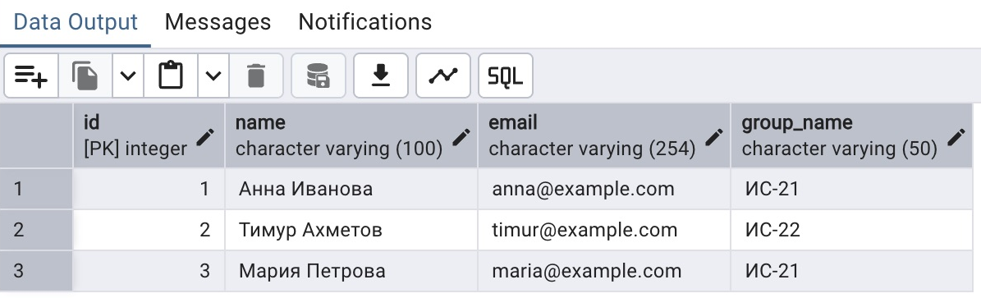
Рисунок 2 - Таблица students в pgAdmin фрагмент настоящего скриншота
Добавлены три записи: Анна Иванова, Тимур Ахметов и Мария Петрова. Фактическая версия сервера - PostgreSQL 16.13; название регистрации «PostgreSQL 18» в pgAdmin является пользовательской меткой.

7 Работа с MongoDB
Установлена MongoDB Community 8.0.34. Соединение выполняется через MongoClient по адресу mongodb://127.0.0.1:27017. В рабочей базе student_api создана коллекция students; база student_api_test используется для проверок.
{
_id: ObjectId("507f1f77bcf86cd799439011"),
name: "Анна Иванова",
email: "anna@example.com",
group_name: "ИС-21"
}
Выше приведён пример структуры документа; ObjectId иллюстративный. В ответе API поле _id преобразуется в строковое id, поэтому набор полей ответа совпадает с вариантом PostgreSQL.
Операция | Метод драйвера
Список | find({}).sort({_id: 1}).toArray()
Поиск по id | findOne({_id: id})
Добавление | insertOne(data)
Полное обновление | findOneAndReplace({_id: id}, data, options)
Частичное обновление | findOneAndUpdate({_id: id}, {$set: data}, options)
Удаление | deleteOne({_id: id})

Инициализация задаёт JSON Schema validator и уникальный индекс email. Обязательны name, email и group_name; посторонние поля запрещены. Проверка непосредственно на уровне MongoDB подтвердила отклонение документа без обязательного поля и повторного email.
Для обновлений используются returnDocument: after и includeResultMetadata: false: возвращается итоговый документ либо null, если запись отсутствует. В рабочую коллекцию добавлены три примера студентов.

8 Проверка работоспособности
Для каждого хранилища отдельно выполнена команда проверки. Тесты охватывают CRUD, статусы, обязательные поля, нормализацию, неверный JSON, ограничения тела, Content-Type, повторный email, отсутствие записи и журналирование.
Показатель | PostgreSQL | MongoDB
Успешные тесты | 56 | 56
Ошибки и пропуски | 0 и 0 | 0 и 0
Маршруты по HTTP | 6 из 6 | 6 из 6
Итоговый статус | passed | passed

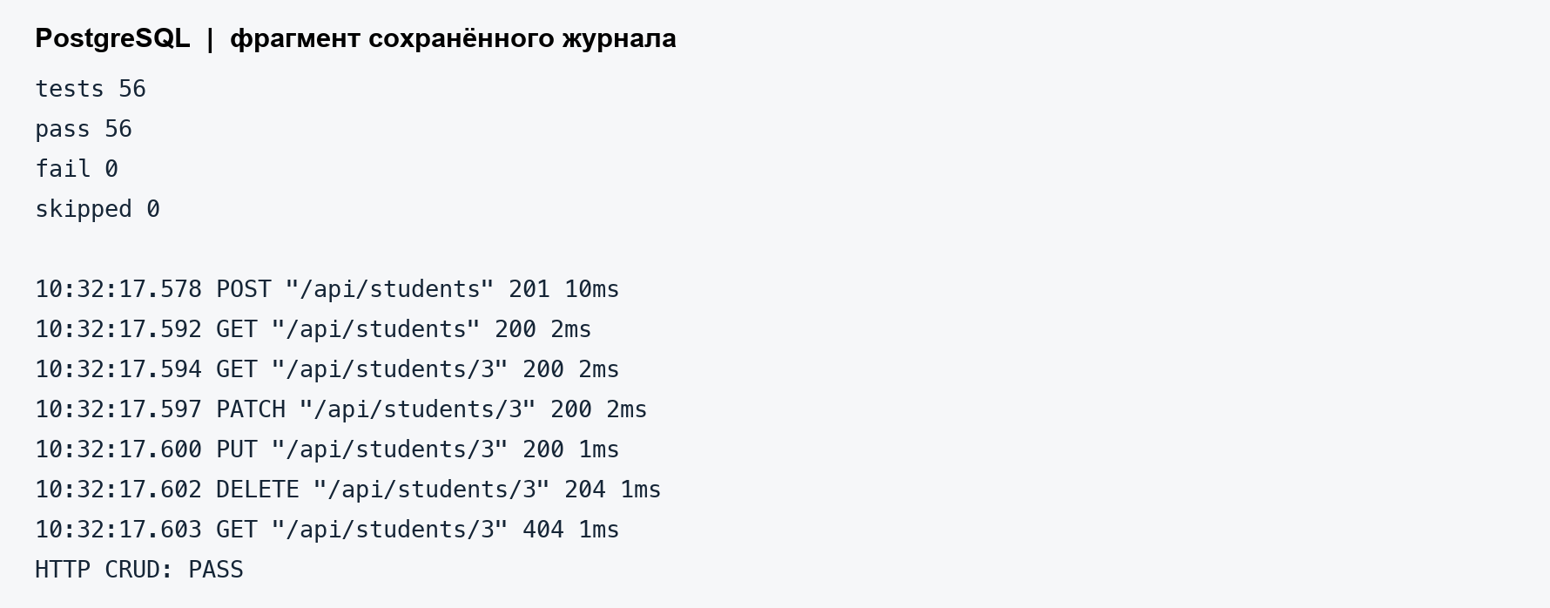
Рисунок 3 - Фрагмент сохранённого журнала PostgreSQL
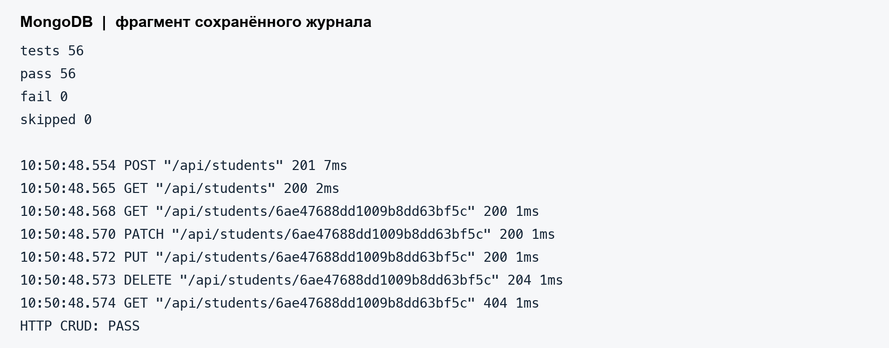
Рисунок 4 - Фрагмент сохранённого журнала MongoDB
Рисунки 3 и 4 подготовлены из фактических журналов, а не являются снимками Терминала. Общий набор из 56 тестов включает тестовое хранилище и настоящую выбранную БД; это один набор, повторённый для двух СУБД.

9 Сравнение PostgreSQL и MongoDB
Критерий | PostgreSQL | MongoDB
Структура хранения | Таблицы со строками, столбцами, типами и ограничениями. | Коллекции BSON-документов; возможны вложенные объекты и массивы.
Организация связей | Первичные и внешние ключи, объединение таблиц с JOIN. | Вложение данных либо ссылки по id; объединение через $lookup.
Удобство CRUD | SQL-команды SELECT, INSERT, UPDATE, DELETE; pg возвращает строки и число изменений. | Методы драйвера find, insertOne, updateOne, deleteOne и операции с возвратом документа.
Корректность данных | Типы, NOT NULL, UNIQUE, CHECK и внешние ключи. | JSON Schema и уникальные индексы; целостность ссылок обычно контролирует приложение.
Разработка и сопровождение | Удобна для устойчивой схемы и связанных сущностей; нужны миграции схемы. | Удобна для вложенных и меняющихся документов; требуется контроль схемы и дублирования.

Обе СУБД подошли для реализации студенческого CRUD. Одинаковые маршруты позволили проверить их на одном HTTP-контракте. Выбор модели хранения определяется структурой данных и требуемыми связями.
Для расширения системы таблицами групп, дисциплин и оценок PostgreSQL удобен благодаря ограничениям ссылочной целостности. MongoDB удобна, когда карточка студента содержит меняющиеся вложенные сведения. Это вывод для рассматриваемых сценариев, а не универсальное преимущество одной системы.
В текущей работе поле group_name является строкой. Отдельная сущность группы и связь с ней не реализованы.

10 Ответы на контрольные вопросы
1 Что такое Node.js и для каких задач он применяется?
Node.js - среда выполнения JavaScript вне браузера. Применяется для серверов, API, сетевых приложений, консольных утилит и работы с файлами. Неблокирующий ввод-вывод позволяет обслуживать множество ожидающих операций. Длительные вычисления в основном потоке могут ухудшать отзывчивость.
2 Какую роль выполняет Express.js?
Express - веб-фреймворк для Node.js. Он предоставляет маршруты, цепочки middleware и удобные средства обработки запросов и ответов: req.params, res.status(), res.json() и другие.
3 Что такое маршрутизация в Express?
Это сопоставление HTTP-метода и пути запроса с обработчиком. Например, router.get("/", handler), подключённый к /api/students, обрабатывает получение списка студентов.
4 Чем отличаются req.params, req.query и req.body?
req.params содержит параметры пути: для /api/students/7 значение id равно строке "7". req.query содержит параметры после ?, например ?group=ИС-21. req.body содержит разобранное тело запроса после express.json(). Все три источника требуют проверки; фильтрация через query в этом проекте не реализована.
5 Что такое middleware и для чего он используется?
Middleware - функция в цепочке обработки запроса. Она может разобрать JSON, записать журнал, проверить данные, установить заголовки, отправить ответ или передать управление следующему обработчику.

11 Продолжение контрольных вопросов
6 Как middleware передаёт управление следующему обработчику?
Через next(). Вызов next(error) передаёт ошибку обработчику ошибок. Если middleware не отправляет ответ и не вызывает next(), запрос может остаться незавершённым.
7 Каково назначение express.json()?
Это встроенный middleware для разбора JSON-тела запросов с подходящим Content-Type. Результат помещается в req.body. Он проверяет синтаксис JSON, а проверку обязательных полей и бизнес-правил выполняет код приложения.
8 Что такое API и REST API?
API - интерфейс взаимодействия программ. REST - архитектурный стиль, организующий взаимодействие через ресурсы и единообразный интерфейс. В HTTP API ресурсы обозначаются URI, операции выражаются методами, а результаты - статусами и представлениями ресурсов. Каждый запрос должен содержать необходимый контекст обработки. JSON распространён, но REST не требует именно JSON.
9 Что означает CRUD?
Create - создание, Read - чтение, Update - обновление, Delete - удаление. В проекте им соответствуют POST, GET, PUT или PATCH и DELETE.
10 Чем отличаются POST, PUT и PATCH?
В этом API POST создаёт нового студента, PUT передаёт полное состояние существующего студента, PATCH изменяет отдельные поля. PUT идемпотентен: повтор одинакового запроса приводит к тому же состоянию. POST обычно неидемпотентен. PATCH по стандарту не обязан быть идемпотентным, хотя присваивание значений полям в данной реализации идемпотентно.

12 Итог работы и состав архива
В результате разработан REST API управления студентами с шестью маршрутами и обработкой ошибок. Реализованы middleware логирования, проверка входных данных и постоянное хранение в PostgreSQL либо MongoDB. Оба варианта прошли автоматические и реальные HTTP-проверки.
Работа закрепила создание приложения Express, разделение маршрутов и слоя доступа к данным, использование HTTP-статусов, выполнение CRUD и применение ограничений целостности в двух СУБД.

Воспроизведение результата
npm install
npm run db:init
npm run db:seed
npm start
# Проверка соответствующего хранилища
npm run verify:postgres
npm run verify:mongodb
Перед проверкой необходимо подготовить рабочую и отдельную тестовую БД. На данном Mac они уже созданы. Основной режим в локальном .env - PostgreSQL; для MongoDB устанавливается DB_DRIVER=mongodb. Успешные журналы находятся в evidence/.
Архив содержит весь исходный код, package-lock.json, .env.example, SQL-схему, скрипты подготовки и проверки, тесты, README.md, журналы и этот отчёт в DOCX и PDF с изображениями. Локальный .env с паролем и автоматически устанавливаемый node_modules исключены.

Источники
Express - маршрутизация
https://expressjs.com/en/guide/routing/
node-postgres - параметризованные запросы
https://node-postgres.com/features/queries
PostgreSQL - ограничения данных
https://www.postgresql.org/docs/16/ddl-constraints.html
MongoDB - проверка схемы
https://www.mongodb.com/docs/manual/core/schema-validation/
MongoDB Node.js - операции с возвратом документа
https://www.mongodb.com/docs/drivers/node/current/crud/compound-operations/

